|  |  |
| --- | --- |
| UTN logo, Vector Logo of UTN brand free download (eps, ai, png, cdr) formats | UTN – FRBA |
|  |  |

Sintaxis y Semántica de los Lenguajes

Trabajo Práctico 2

|  |  |
| --- | --- |
| Profesor | Comisión |
| Pablo Damián Mendez | K2054 |

|  |  |  |
| --- | --- | --- |
| Estudiante | Correo | Legajo |
| Viviana Rondón | vrondonsalazar@frba.utn.edu.ar | 2040207 |

**Usuario github:** [@ViviRondon](https://github.com/ViviRondon)

**Link al repo:** <https://github.com/ViviRondon/SyS-K2054-2022>

**Estrategia de resolución**

Para el presente trabajo práctico se debía recorrer una tabla ubicada en la web y obtener reportes con los datos obtenidos, con este motivo se decidió utilizar una primera selección, que permita al usuario ingresar un número del 1 al 4 según el reporte que quisiera ver, una vez ingresado el número y validado que estuviera dentro del rango, el programa procede a leer la tabla obtenida.

La lectura de la tabla contiene un tronco principal y dos ramas, en primer lugar desde la función lecturaArchivoHTML se van obteniendo línea a línea los registros encontrados, luego entran las dos variantes posibles tomadas en cuenta para esta entrega: se verifica si la línea recibida tiene etiqueta “td” que abre y cierra en la misma línea, o si solo contiene una etiqueta de cerrada. Según sea el caso el programa irá obteniendo el contenido interno de las etiquetas al conseguirse con el símbolo “<”.

La información obtenida se almacena en un arreglo de dos posiciones, la primera marca el número de columna en el que se encuentra y la segunda el string almacenado. El programa realiza iteraciones para un total de 14 columnas, luego de las cuales reinicia el contador de columna y envía la información de la fila a la función obtenerCalculo la cual se encarga, según la opción seleccionada, de armar los resultados pedidos por reporte.

El modelo de resolución planteado tiene que ver con las unidades relacionadas a autómatas finitos y en última instancia a máquina de Turing, porque tiene establecida una lectura línea a línea, carácter a carácter para saber a qué estado siguiente pasará, ejemplo si inicia y termina la etiqueta “td”, o si únicamente termina.

**Manual de usuario**

Para correr este programa, se requiere de un servidor que exponga la tabla HTML a analizar, la ruta de la misma deberá ser reemplazada en la función lecturaArchivoHTML en la línea que actualmente posee: *http://localhost:5000/static/*. Luego de esto se realiza la compilación del programa, o si no quiere hacerse, en el repositorio obtenido se encuentra un archivo llamado tp.exe, el cual es un ejecutable que con descargarlo y abrirlo pondrá en marcha el programa.

**Casos de prueba**

1. Punto uno:

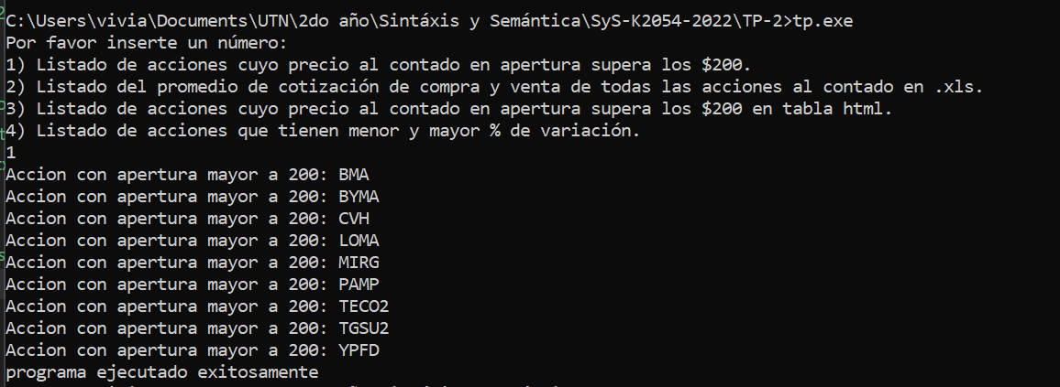

1. Punto dos:

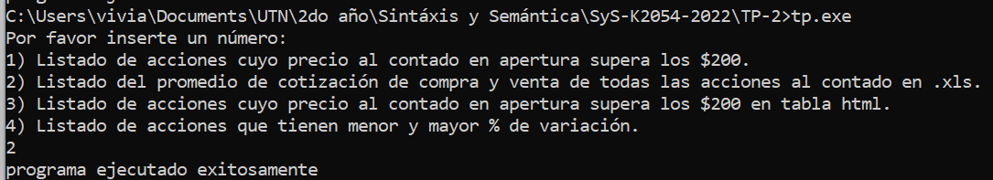

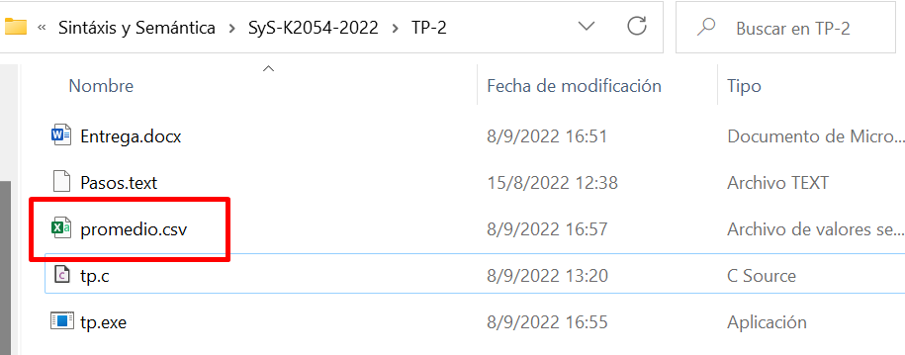

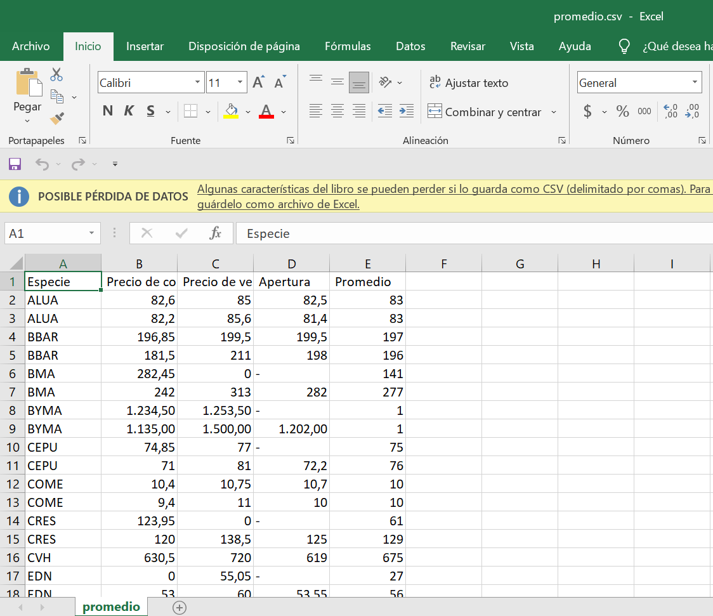

1. Punto tres:

